6月6日一年级作业公示
班级 | 学科 | 类型 | 作业内容 | 书面作业时长 | 口头作业时长
1班 | 语文 | 口头 | 复习第八单元19、20课文和字词 | 0分钟 | 23分钟
 | 数学 | 口头 | 想一想，说一说  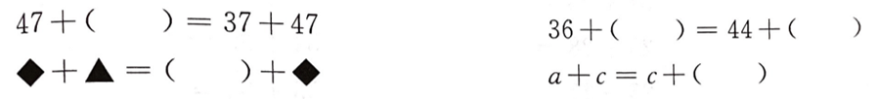
 | 英语 | 口头 | 无
2班 | 语文 | 口头 | 1、认读第七单元生字、词语。  2、背诵书本第99页日积月累。 | 0分钟 | 23分钟
 | 数学 | 口头 | 想一想，说一说
 | 英语 | 口头 | 无
3班 | 语文 | 口头 | - 背诵语文园地七日积月累  - 认读第七单元字词，朗读课文 | 0分钟 | 25分钟
 | 数学 | 口头 | 想一想，说一说  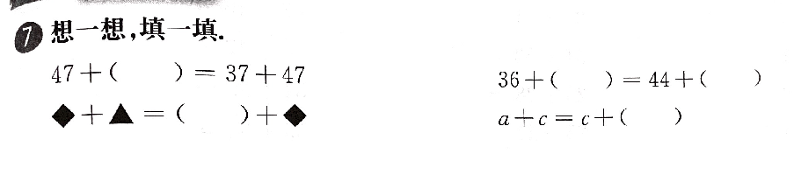
 | 英语 | 口头 | 朗读P14, P16,17,复习M2U1
4班 | 语文 | 口头 | 完成第7单元练习 | 0分钟 | 25分钟
 | 数学 | 口头 | 想一想，说一说
 | 英语 | 口头 | 朗读P14, P16,17,复习M2U1
5班 | 语文 | 口头 | - 背诵语文园地七日积月累  - 认读第七单元字词，朗读课文 | 0分钟 | 30分钟
 | 数学 | 口头 | 听算×3
 | 英语 | 口头 | 无
6班 | 语文 | 口头 | 复习第17.18课课文和课后生字。复习语文园地七。 | 0分钟 | 30分钟
 | 数学 | 口头 | 听算×3
 | 英语 | 口头 | 朗读M1U1单词和课文

